Opzetten van de werkplekken voor programmeren

# Introductie

Bij de les programmeren maken we gebruik van een werkplek per twee leerlingen met een Raspberry Pi als computer en de daarbij benodigde randapparatuur. Ook bevestigen we extra bladen aan de tafel zodat de toetsenborden en de muis niet te hoog liggen voor de leerlingen. Dit document beschrijft het hoe een werkplek wordt opgebouwd.

# Het materiaal voor de werkplekken

Het materiaal is verpakt per 4 werkplekken of per 14 of 16 werkplekken.

## Materiaal verpakt per vier werkplekken

Van dit materiaal zijn 8 sets beschikbaar voor totaal 32 werkplekken, incl. 2 reserve.

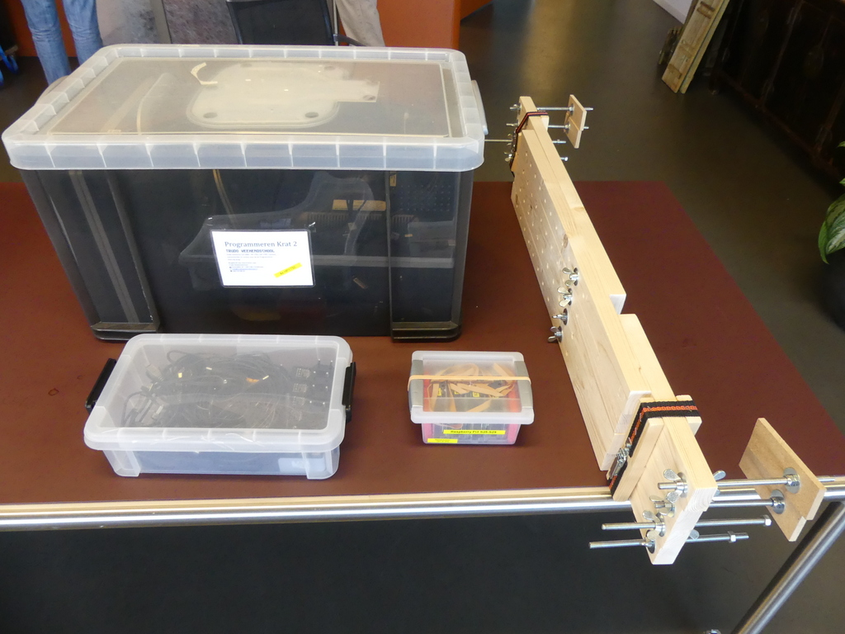

Raspberry Pi 2B of 3B

Vier dragers voor toetsenbordplanken

USB hubs en netvoedingen

Krat met monitoren, muizen, oortelefoons en kabels voor 4 werkplekken.

Figuur 1. Het materiaal dat verpakt is per 4 werkplekken.

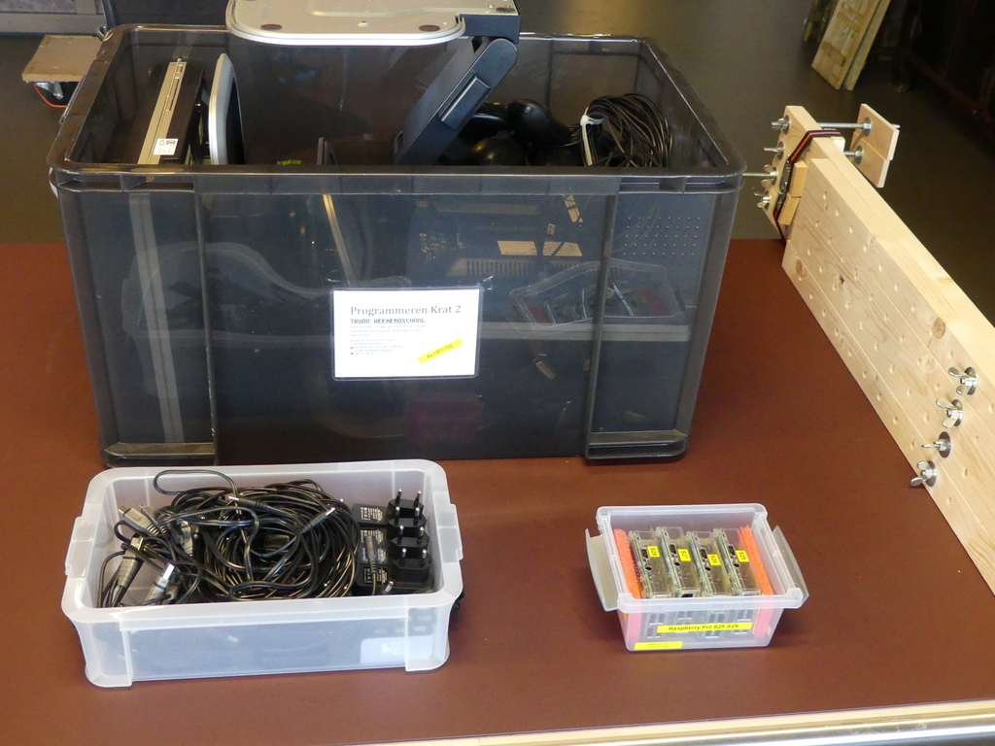

Figuur 2. Het materiaal per 4 werkplekken - geopende dozen en krat.

## Materiaal verpakt per 14 of 16 werkplekken

Van dit materiaal is er 1 set voor 14 en 1 set voor 16 werkplekken zodat in totaal 30 werkplekken te realiseren zijn.

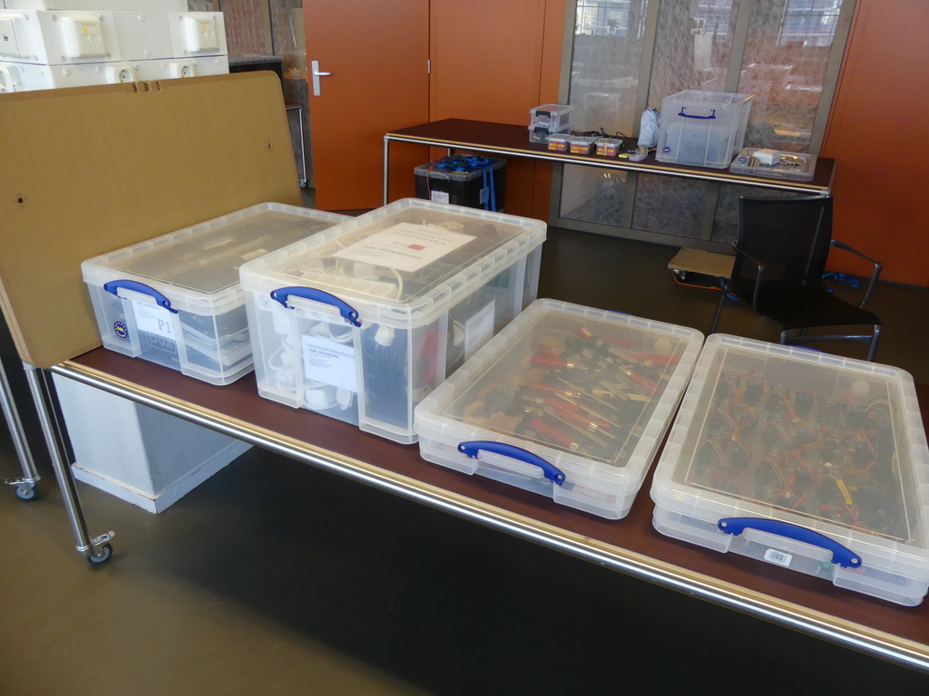

Figuur 3. Materiaal verpakt per 14 of 16 werkplekken.

Toetsenborden

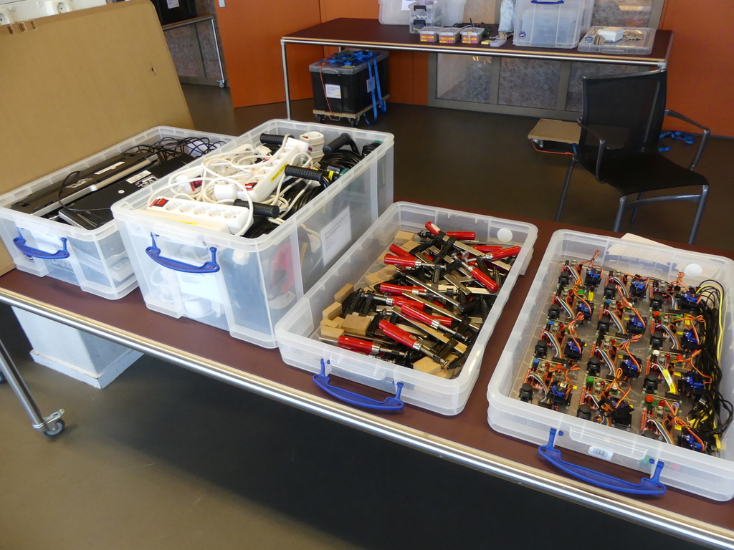

Plankjes met draaiende en buigende eend voor les 2

Lijmklemmen en afstandhouders voor tafelbladen.

Kabelhaspels, stekerdozen en steker-schakelaars.

Toetsenborden

Figuur 4. Materiaal per 14 of 16 werkplekken - geopend.

# Stap voor stap

## Deel 1

1. Haal de klemmen van een stel van 4 latten voor de toetsenbordplanken.

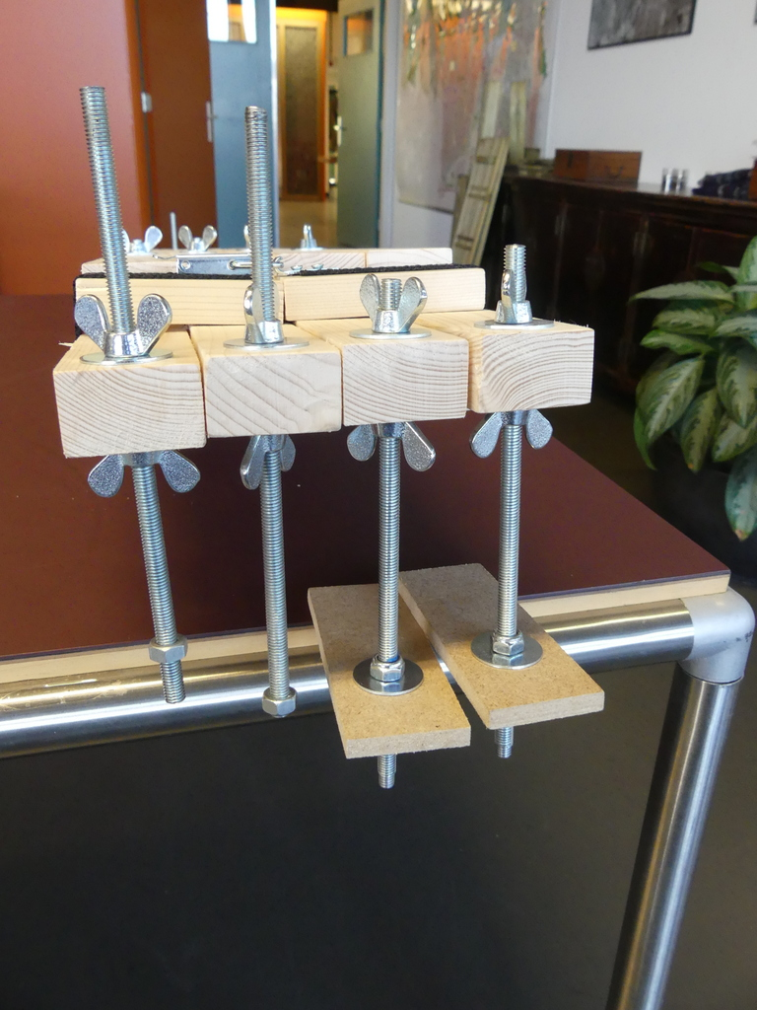

Vaste moer (niet verplaatsbaar) en ring.

Bescherming van bureaublad.

Vleugelmoeren voor hoogte-verstelling.

Figuur 5. Dragers voor de toetsenbordbladen.

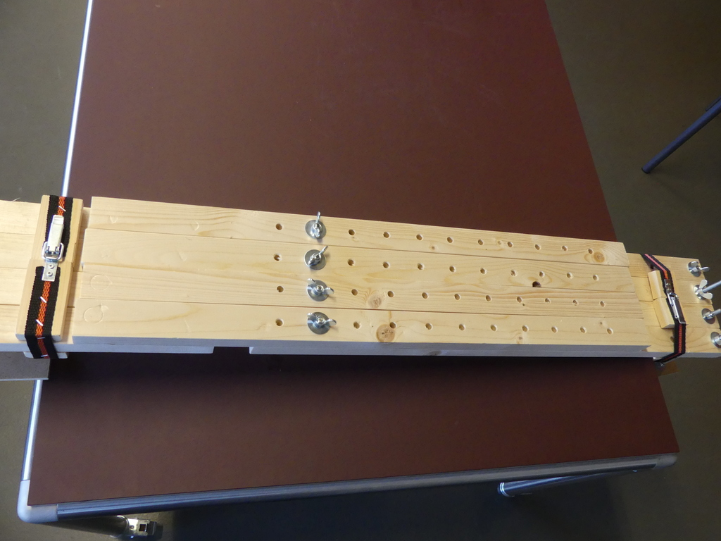

Gaten en bout met vleugelmoer voor verstelling voor andere maten van het tafelblad.

Figuur 6. Dragers voor de toetsenbordbladen - 2 zijden met verstelling.

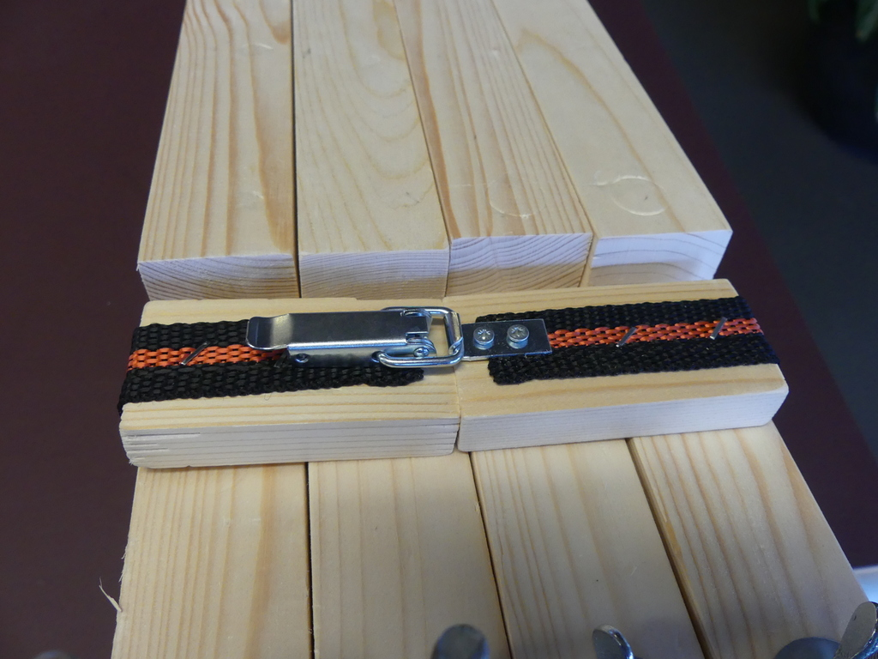

Figuur 7. Klem om de dragers bijeen te houden.

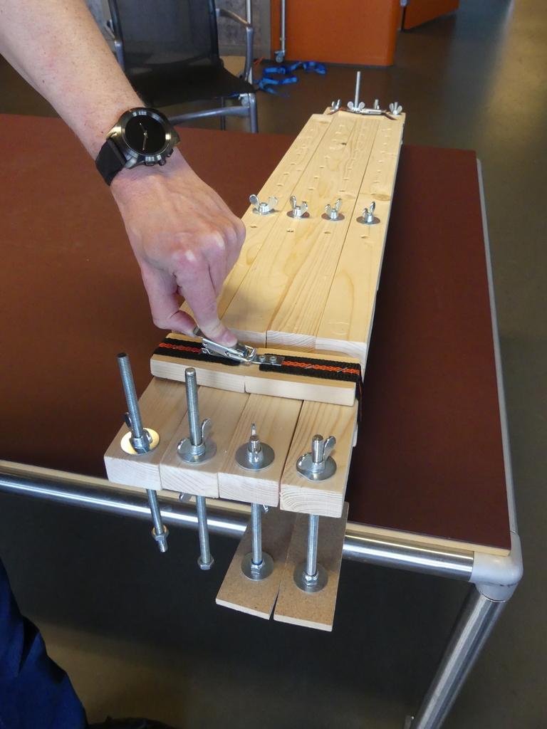

Figuur 8. Het losmaken van de eierkistsluiting. 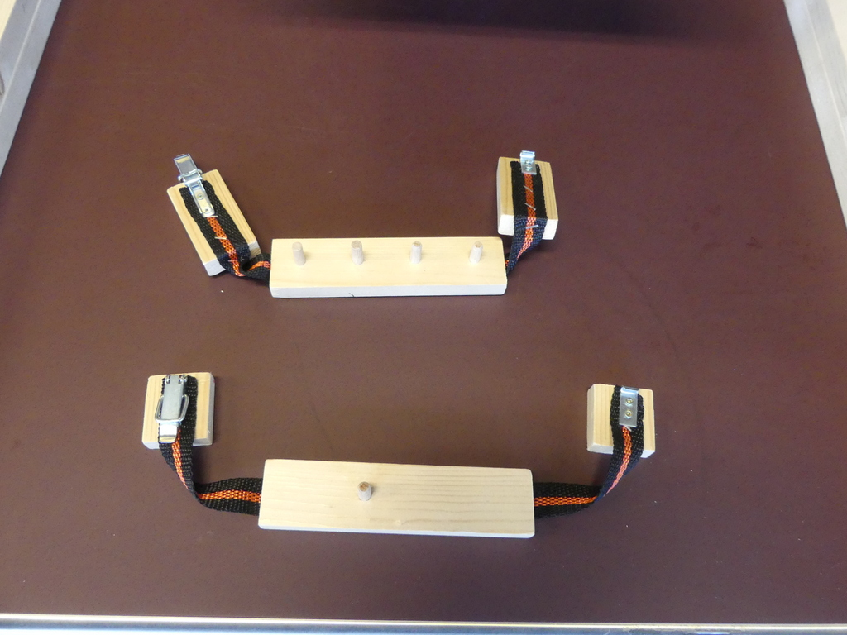

Figuur 9. De houders voor de dragers. Berg op in het krat met monitoren.

1. Pak twee bij elkaar behorende latten (zelfde werkpleknummers). Nog niet gedaan.
2. Zorg dat de labels op de uiteinden van de lat aan dezelfde zijde van de tafel hetzelfde label hebben. Dus b.v. beiden Werkplek 5A. Nog geen markeringen aanwezig.
3. Leg twee latten op ongeveer de juiste plaats op tafel. Doe dit nu al, om te vermijden dat je de latten straks moet neerleggen als de tafel al vol ligt met draden.

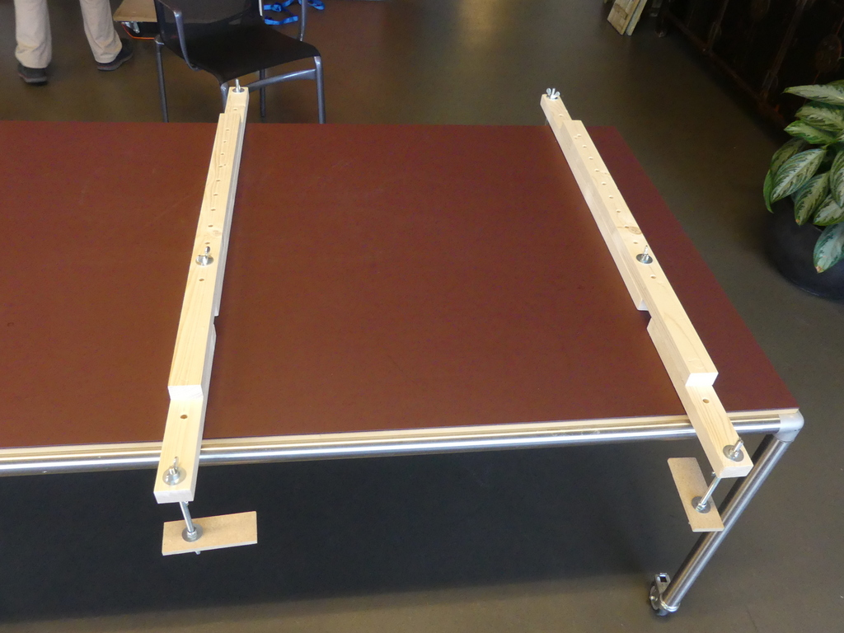

Figuur 10. De dragers op tafel gelegd.

1. Het kan zijn dat je de lengte van de latten moet veranderen. Dat doe je door de vleugelmoer los te draaien en de bovenste lat één of meer gaten op te schuiven. In het algemeen zal er op de lat een label zitten met per locatie aangegeven welk gat gebruikt moet worden. Nog niet gedaan.
2. Het kan zijn dat je de twee houten plaatjes een beetje opzij moet draaien om te zorgen dat de latten over de tafel kunnen komen. Draai de houten plaatjes daarna weer terug met de lange kant naar de tafel gericht.
3. Monteer nog ***NIET*** de toetsenbordplanken zodat je nog makkelijk de monitoren en het andere materiaal kunt neerzetten op de werkplek.

## Deel 2

1. Haal het materiaal uit een monitorkrat en haal de bundelbandjes van de kabels. Let op: de bundelbandjes zijn hersluitbaar. Om te openen, druk op het lipje.  
    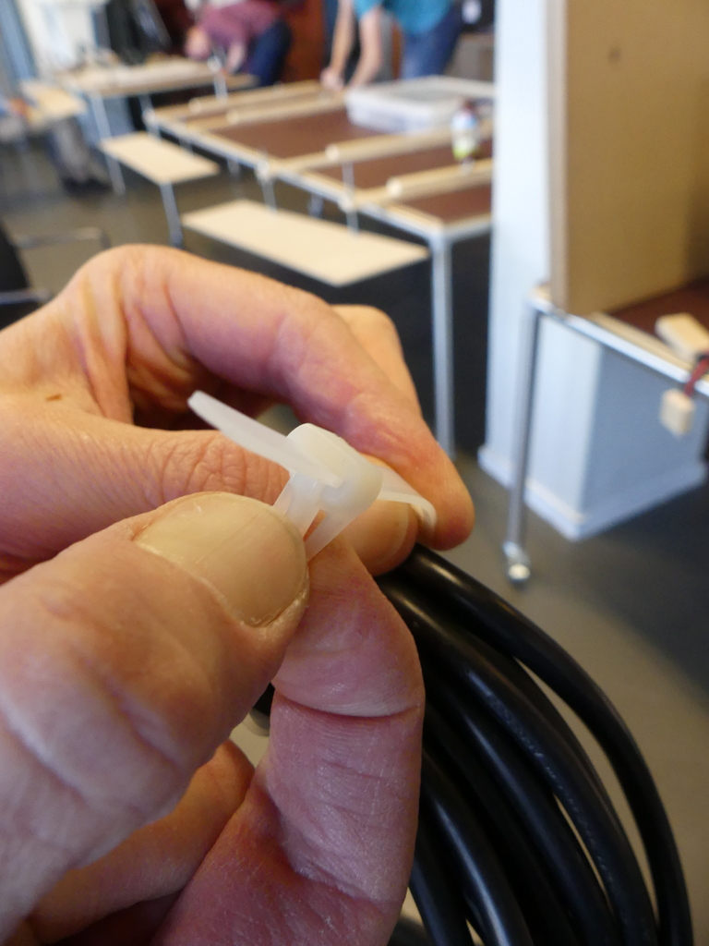

Figuur 11. Het losmaken van een hersluitbaar bundelbandje.

1. Zet een gemonteerde monitor neer. Het uitvouwen kost soms wat meer kracht dan je zou denken. Zet de monitor aan de rand van de tafel. Er komt een toetsenbordblad voor, dus de rand van de tafel is een prima plek.  
   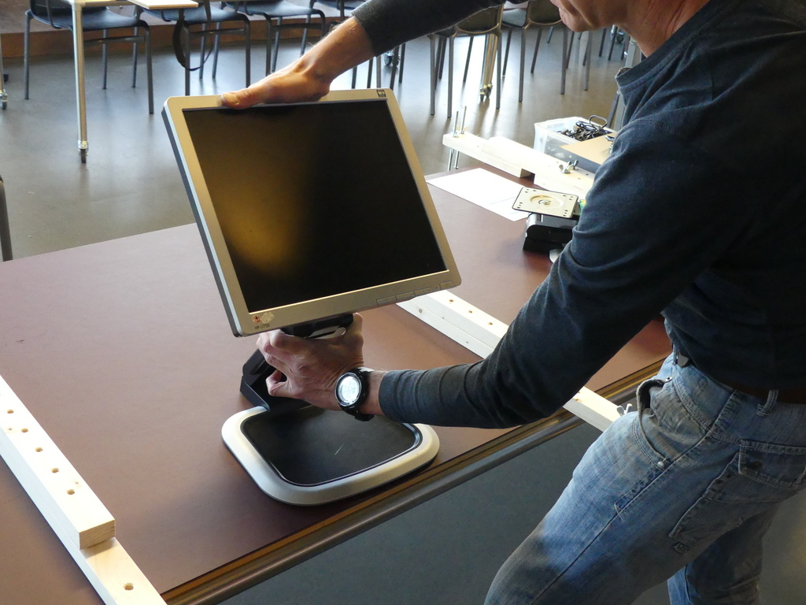

Figuur 12. Het uitvouwen van de monitor.

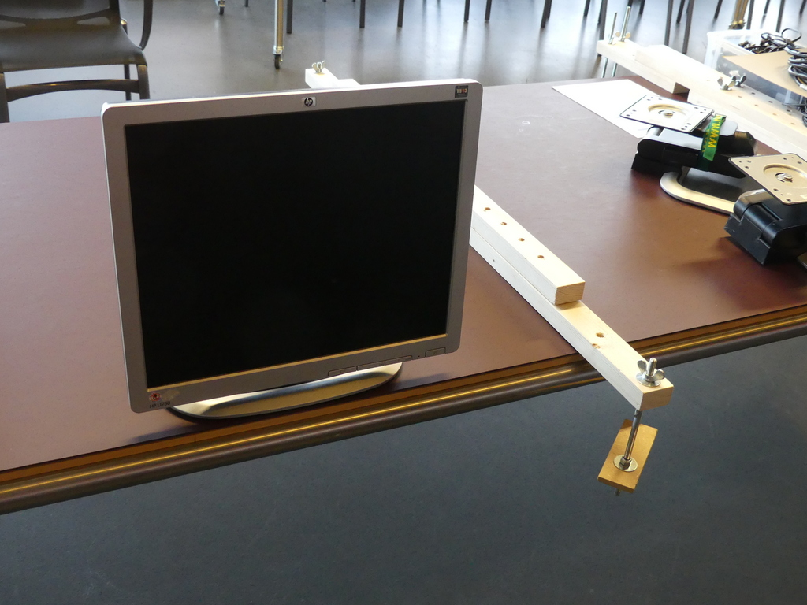

Figuur 13. Zet de monitor op de tafelrand.

1. Leg de tweede – ditmaal een gedemonteerde – monitor met de voorkant naar beneden en de aansluitingen naar je toe op tafel.  
   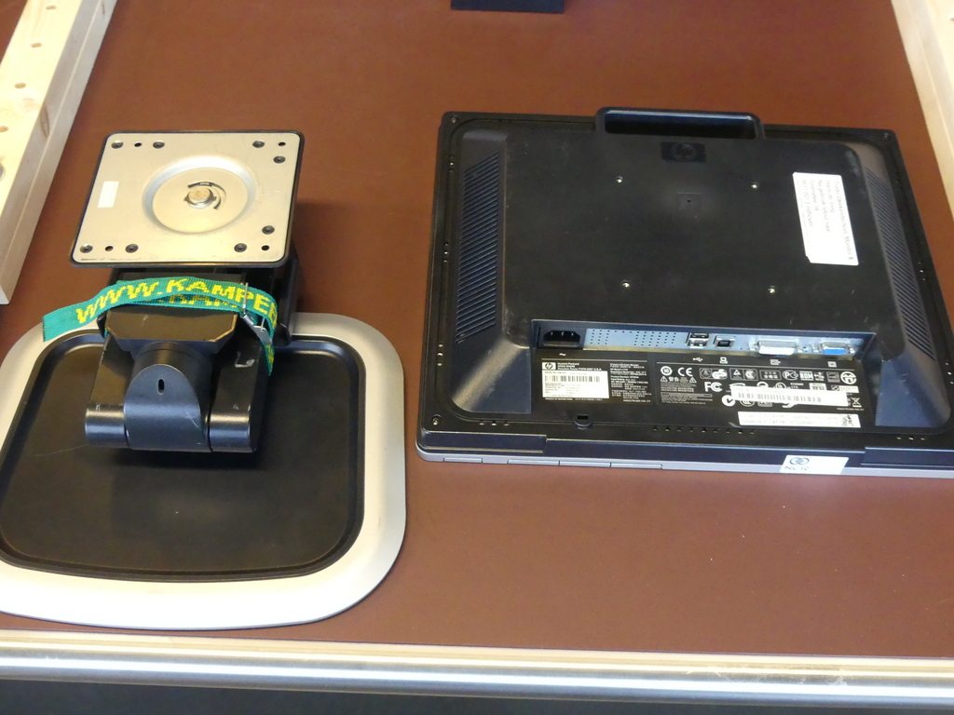

Figuur 14. Gedemonteerde monitor met de beeldzijde op tafel en een voet met band.

1. Haal het bandje van de voet.

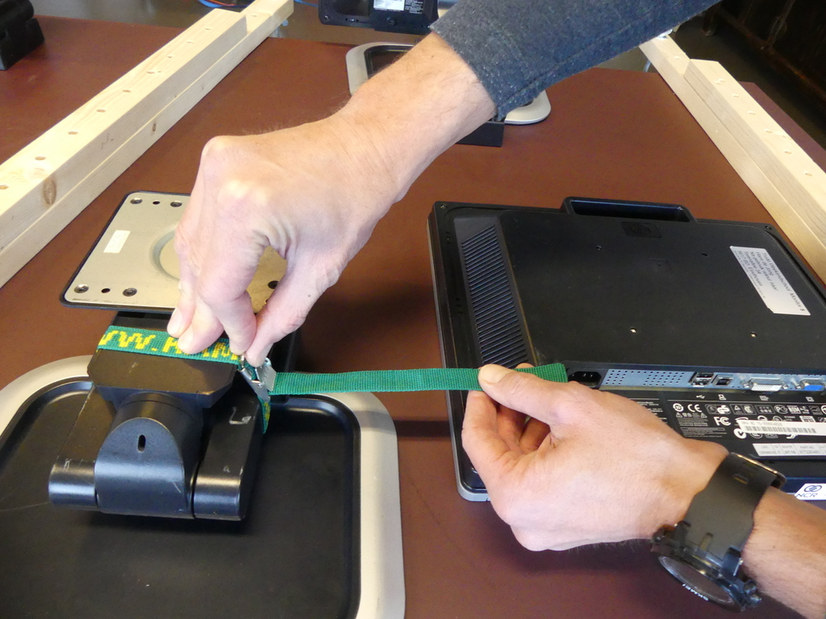

Figuur 15. Het openen van het bandje rond de voet van de gedemonteerde monitor.

1. 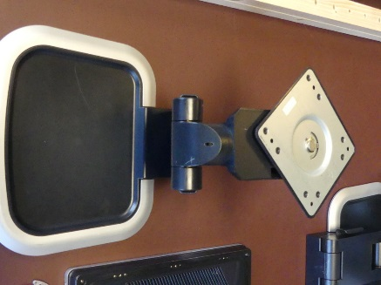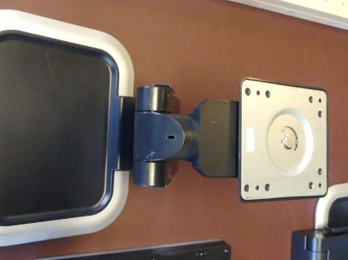Draai de montageplaat zodat links en rechts symmetrisch zijn.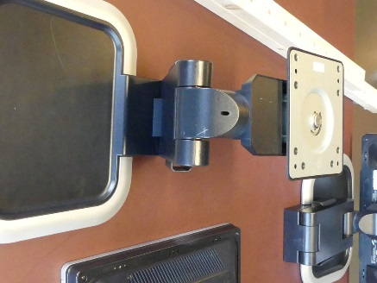

Figuur 16. Draai de plaat op de voet een kwartslag zodat links en rechts symmetrisch zijn.

1. Houd de montageplaat boven de monitor.
2. Draai eerst de twee kartelschroeven in de bovenste gaten. Kartelschroeven zitten in een klein doosje in het krat met monitoren. Er zitten er 8 in, maar we gebruiken er maar 6.  
   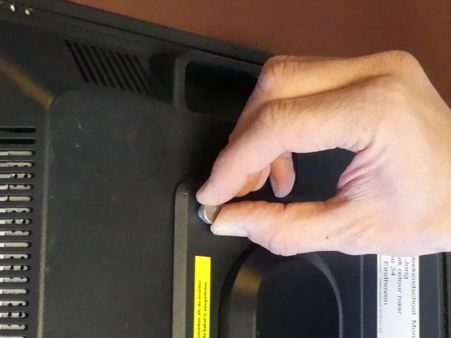 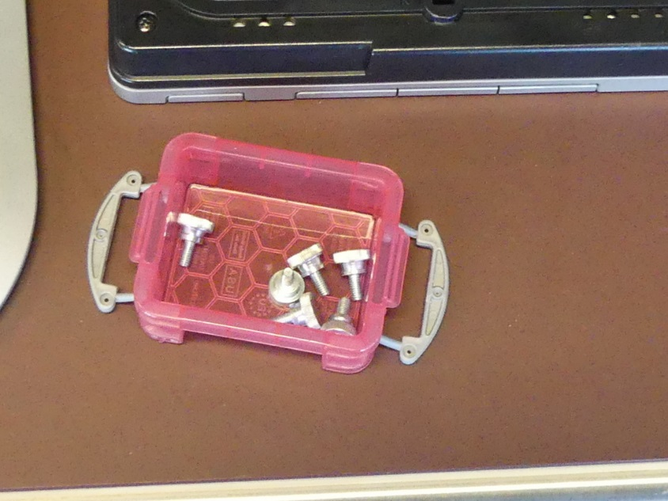

Figuur 17. Eerst de bovenste schroeven erin zodat je de voet kunt loslaten. Rechts het doosje met kartelschroeven.

1. Draai één kartelschroef in het gat rechtsonder.

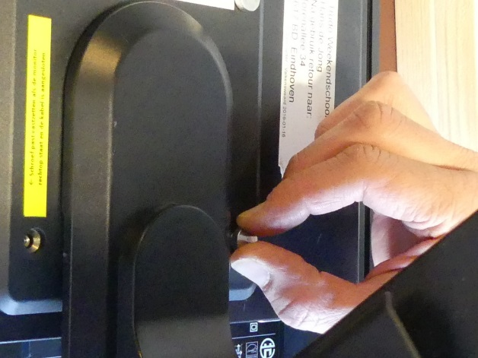

1. Het gat linksonder is afgeplakt. Daar gaat GEEN schroef in, zodat het scherm nog steeds kan draaien op de voet.
2. Zet de monitor rechtop.
3. Draai de monitor 90 graden zodat de aansluitingen aan de zijkant komen te zitten.

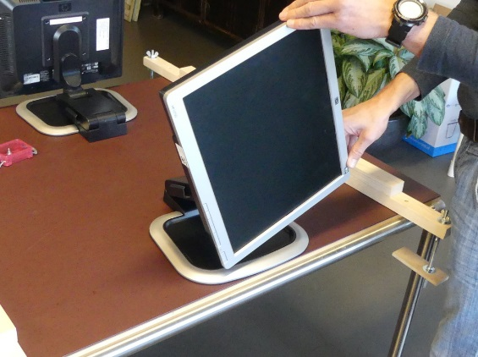 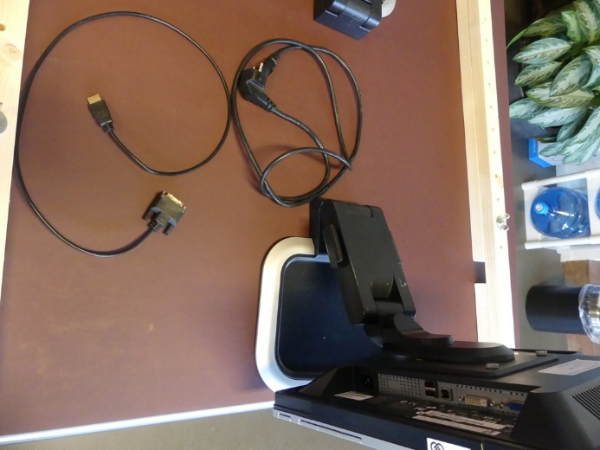

1. Zet de kabels in de monitor.

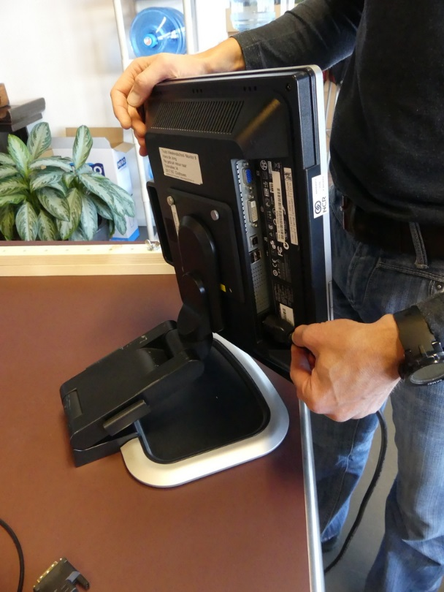 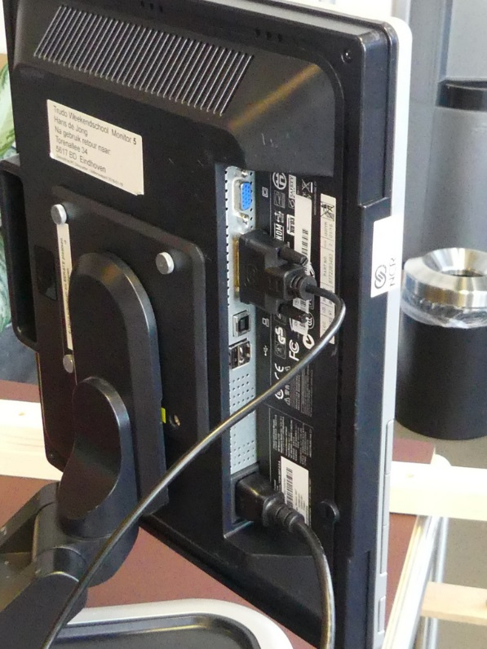

Figuur 18. Netsnoer en DVI steker aansluiten

1. Draai de schroeven van de DVI steker NIET vast. Dit geeft alleen maar meer werk bij het afbreken.
2. Draai de monitor weer in de normale stand.
3. Leg een 5-voudige of 6-voudige stekerdoos neer per werkplek met het snoer over de rand naar beneden. De drievoudige stekerdozen zijn voor iets anders. Als op deze dag alleen les 1 gedaan wordt dan kan volstaan worden met 1 stekerdoos per twee werkplekken.  
   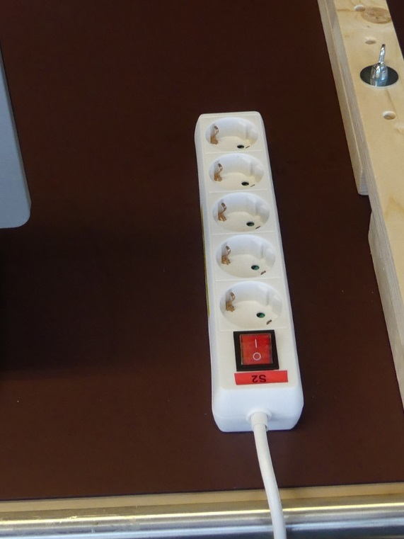
4. Rol de kabelhaspels uit zo ver als nodig is. Zolang je totaal 4 werkplekken aansluit per haspel hoeft die niet volledig te worden uitgerold. Het vermogen per werkplek zal niet meer zijn dan 100 W. Op de kabelhaspel staat het vermogen dat deze opgerold aankan.
5. Sluit de stekerdozen aan op de kabelhaspel.
6. Sluit de kabelhaspel via een aardlekschakelaar aan op een wandcontactdoos.   
   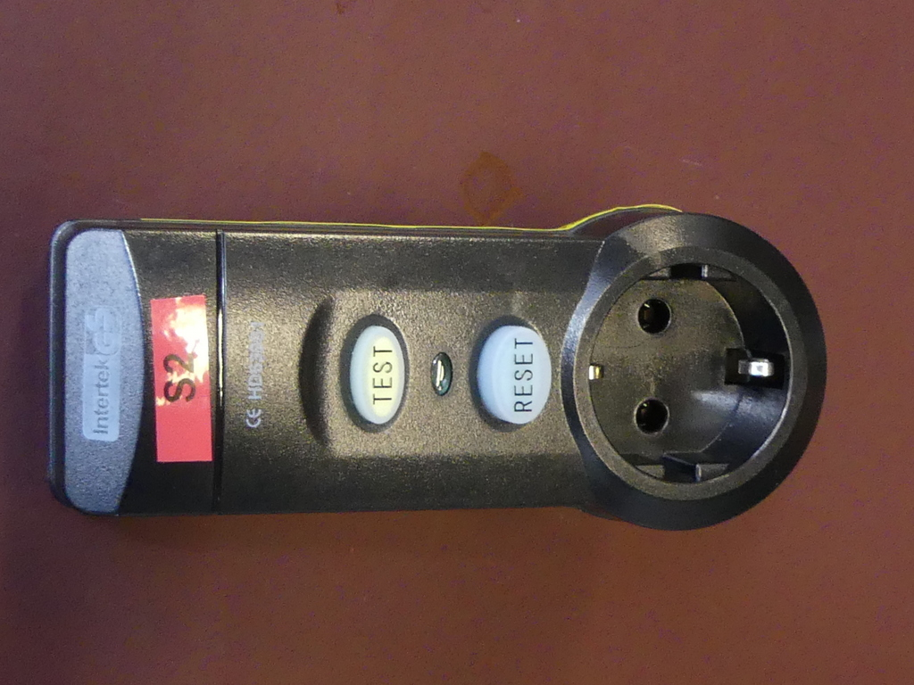
7. Druk de RESET knop op de aardlekschakelaar in. Gebruik **NOOIT** de TEST knop, daarmee zou de aardlekschakelaar van het gebouw kunnen afslaan en die is vast niet te vinden om daar een reset te doen.
8. Open de doos met Raspberry Pi, Raspberry netadapters en 9 volt adapters.  
   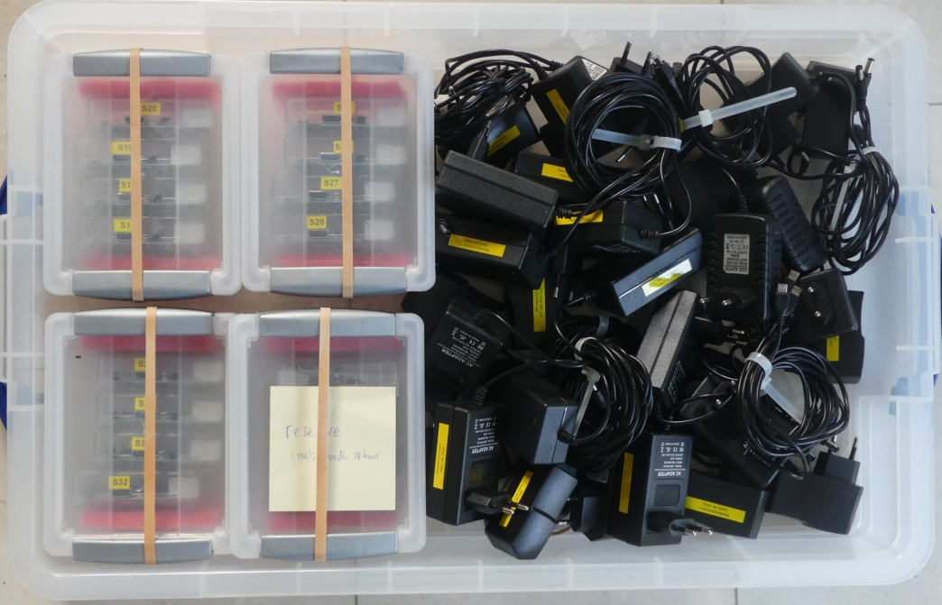

Figuur 19. De geopende doos met Raspberry Pi, Raspberry netadapters en 9 volt adapters.

1. De voedingen zitten per 4 gebundeld. Zorg dat je de goede voedingen neemt.
2. Leg neer wat er nodig is.   
   Nodig is:
   1. Les 1: Raspberry Pi voeding  
      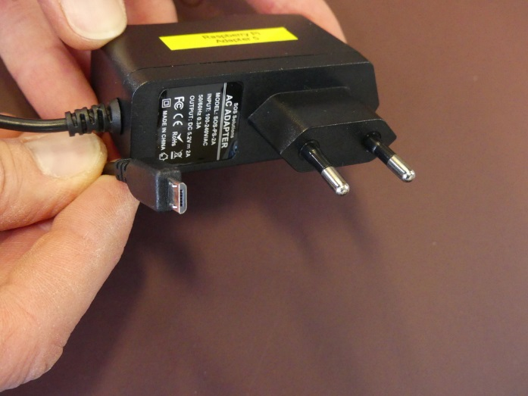

Figuur 20. Raspberry Pi voeding met micro-USB aansluiting.

* 1. Les 2: Als bij les 1, plus 9 V voeding voor het plankje met de eend.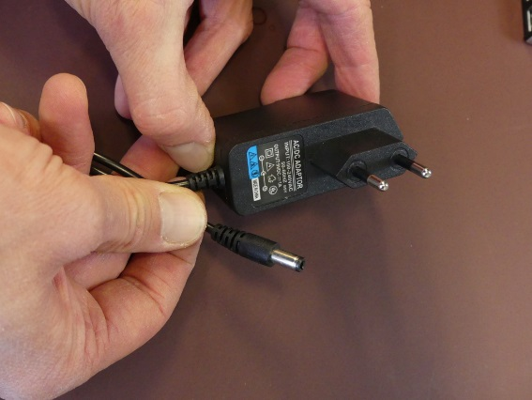

Figuur 21. 9 volt voeding

1. 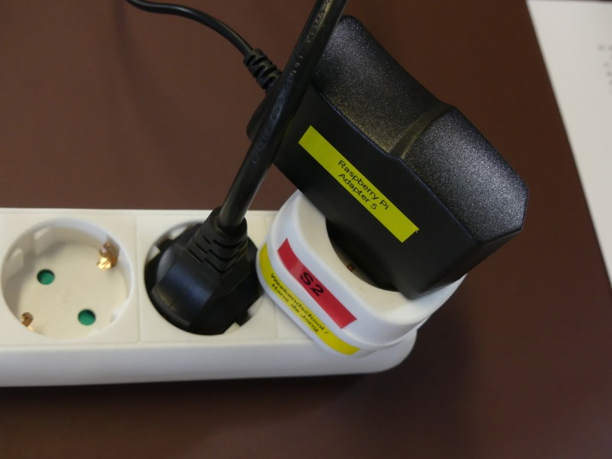De Raspberry Pi sluiten we aan via een stekerschakelaar. Omdat die uitsteekt, doe je eerst de monitorsteker in het tweede gat en dan de stekerschakelaar in het eerste gat (aan de andere kant dan waar de schakelaar zit). De eventuele rest volgt daarna.

Figuur 22. Eerst de monitorsteker erin, dan de stekerschakelaar op deze manier.

1. Sluit de adapters en het monitorsnoer aan op de stekerdoos.  
   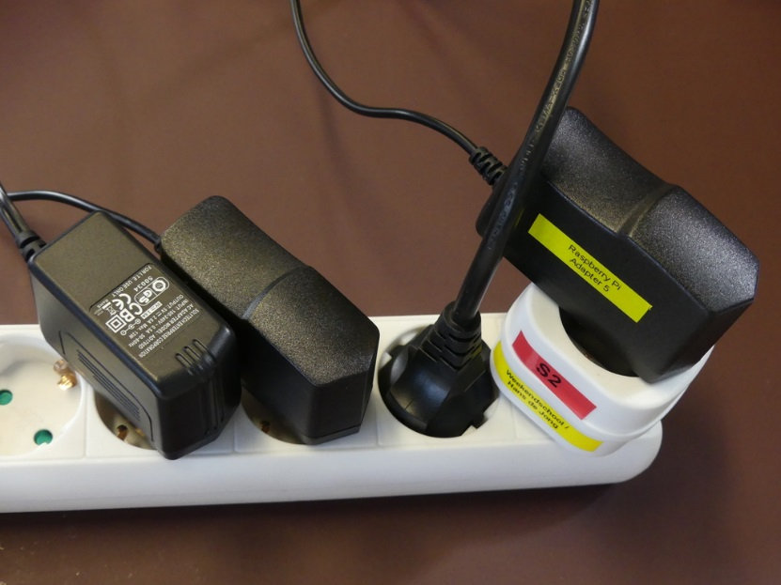

Figuur 23. Stekerdoos met alle aansluitingen.

1. Leg een toetsenbord neer (uit het krat met 14 of 16 toetsenborden) op de voet van de monitor.  
   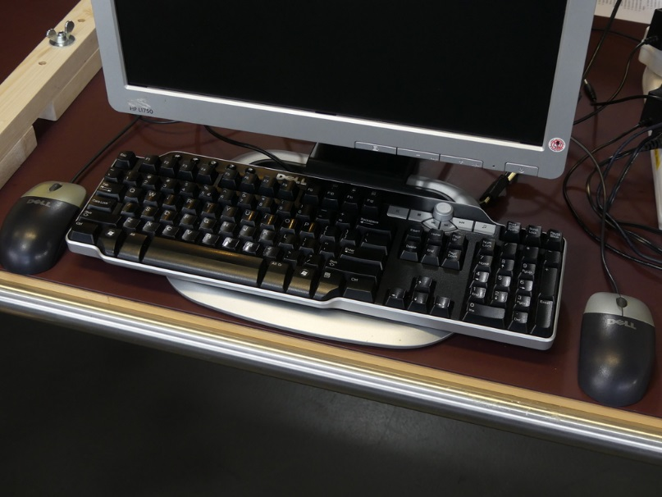

Figuur 24. Monitor met toetsenbord en 2 muizen.

1. Leg twee muizen neer uit het krat met monitoren.
2. Leg een oortelefoon neer uit het krat met monitoren.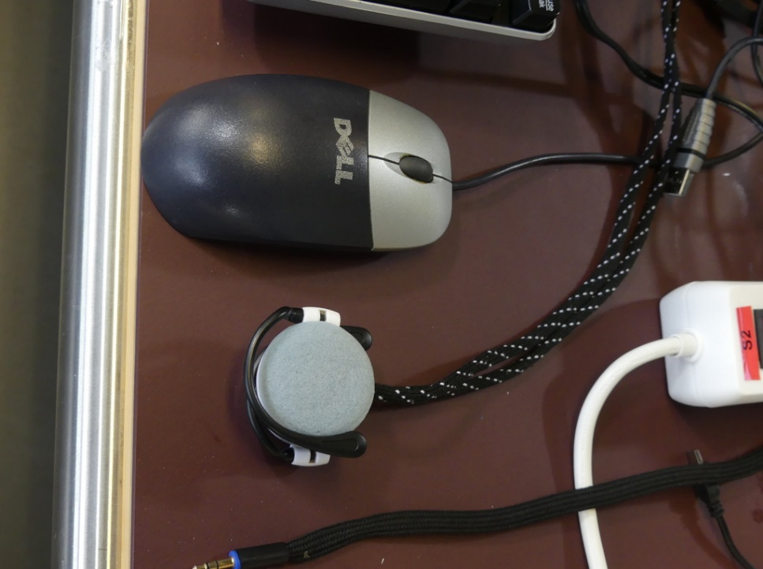

Figuur 25. Oortelefoon met twee oorschelpen.

1. Leg de Raspberry Pi neer (liefst met het label met de systeemnaam boven de HDMI poort zichtbaar, die moeten we later intikken).
2. Sluit de Raspberry Pi aan (toetsenbord, 2 muizen, voeding, HDMI kabel, oortelefoon en, alleen als vandaag (ook) les 2 gegeven wordt, de hub).   
   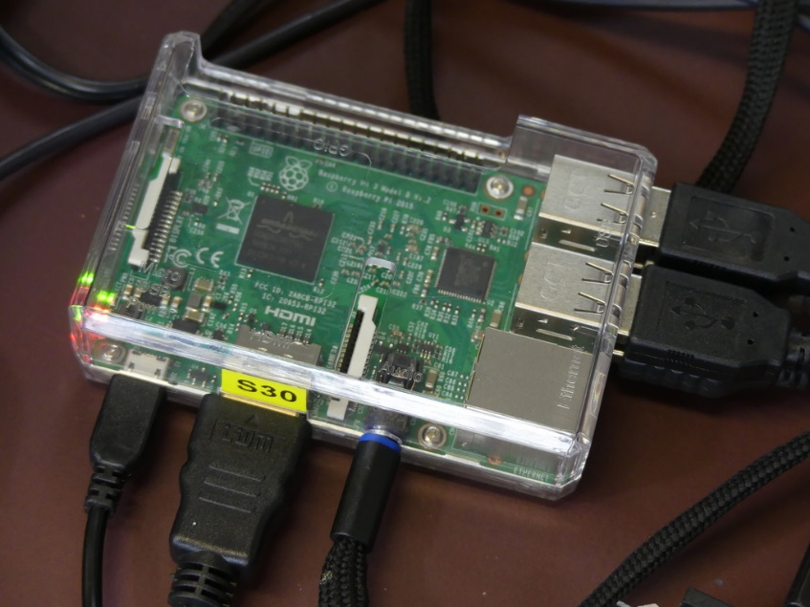
3. In het geval dat (ook) les 2 gegeven zal worden,
   1. Leg het plankje met de eend neer.   
      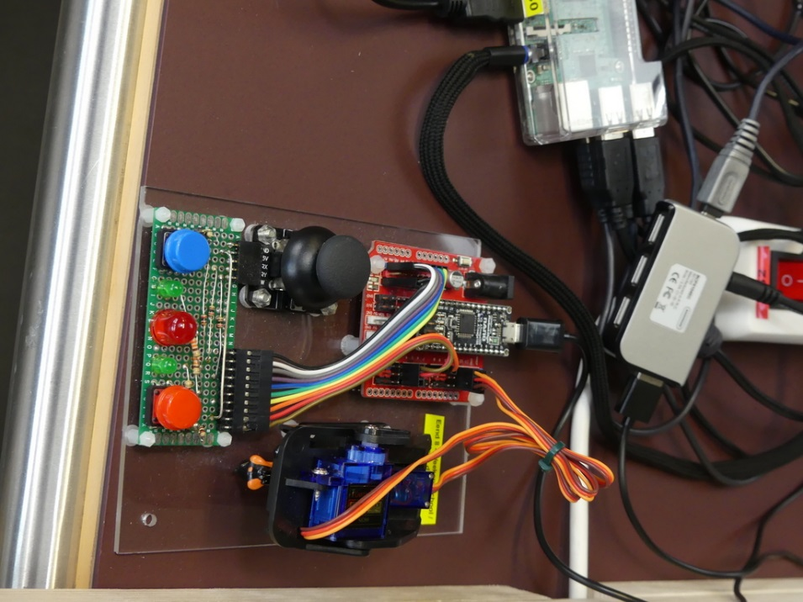
   2. Sluit een micro USB kabel aan op de Raspberry Pi en de Arduino Nano op het plankje met de eend.
   3. Sluit de 9 Volt voeding aan.
   4. Start de Power On Self Test (POST) door de linkerknop in te drukken, de reset knop kort in te drukken en de linker knop ingedrukt te houden tot de servo beweegt.
4. Zet de Raspberry Pi (met de stekerschakelaar) en de monitor aan en kijk of je beeld krijgt.  
   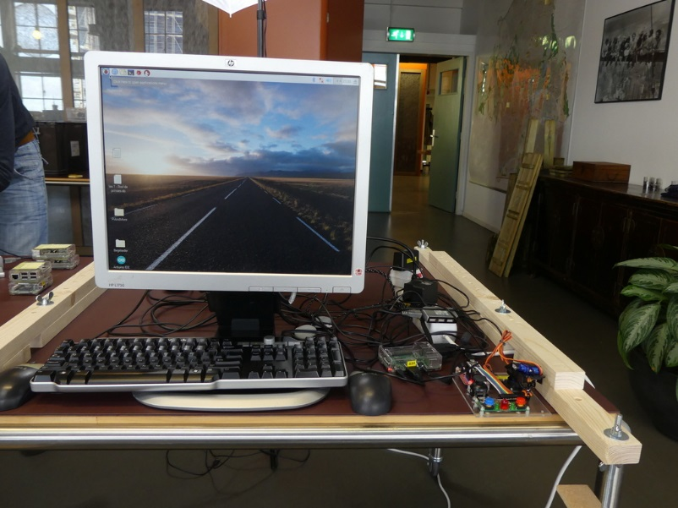

Figuur 26. Complete werkplek met alles werkend, alleen nog geen toetsenbordblad gemonteerd.

1. Als vandaag (ook) les 2 wordt gegeven, start dan het testprogramma voor het plankje met de eend. Hoe dat gaat staat in de begeleidersinstructie van les 2A.

## Deel 3

1. Neem een afstandhouder uit het krat waar ook de lijmklemmen in zitten.  
   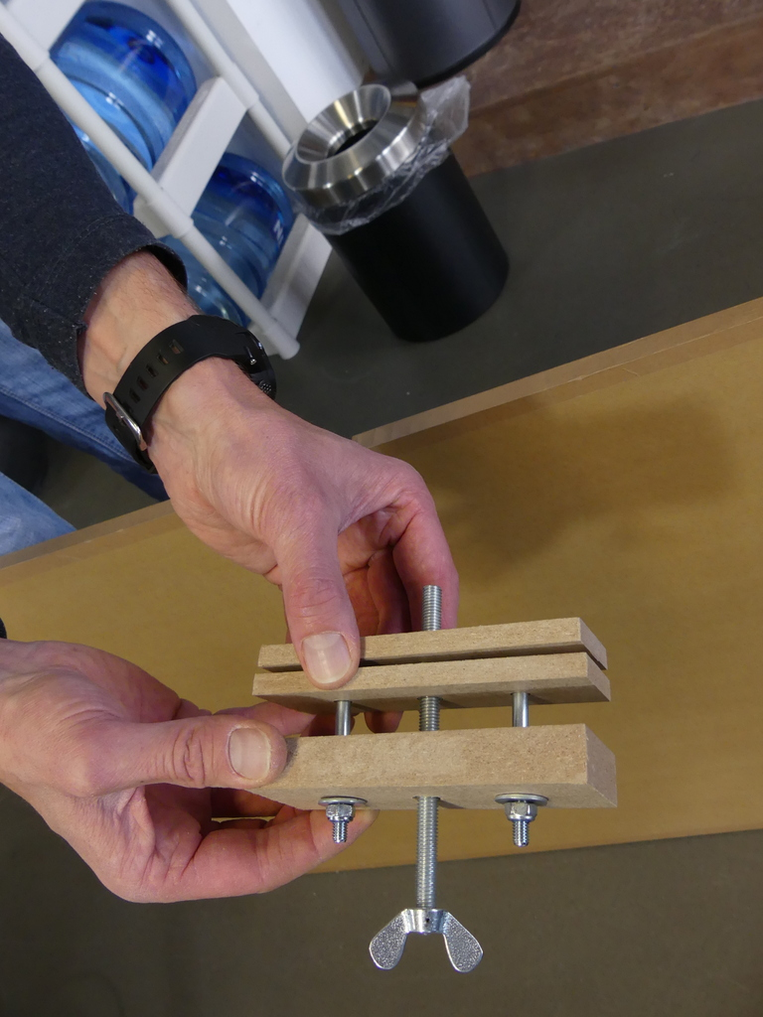

Figuur 27. De afstandhouder die een beetje geopend is.

* 1. Neem de afstandhouder met het juiste werkpleknummer. Dat heeft het voordeel dat de hoogte niet direct veranderd hoeft te worden als de vorige keer op dezelfde locatie les is gegeven. Dit is nog niet gedaan.

1. Neem een toetsenbordplank en monteer daarop de afstandshouder.
   1. Open de afstandshouder een beetje en zet hem over de rand zodat de drie schroeven mooi in de drie sleuven vallen.  
      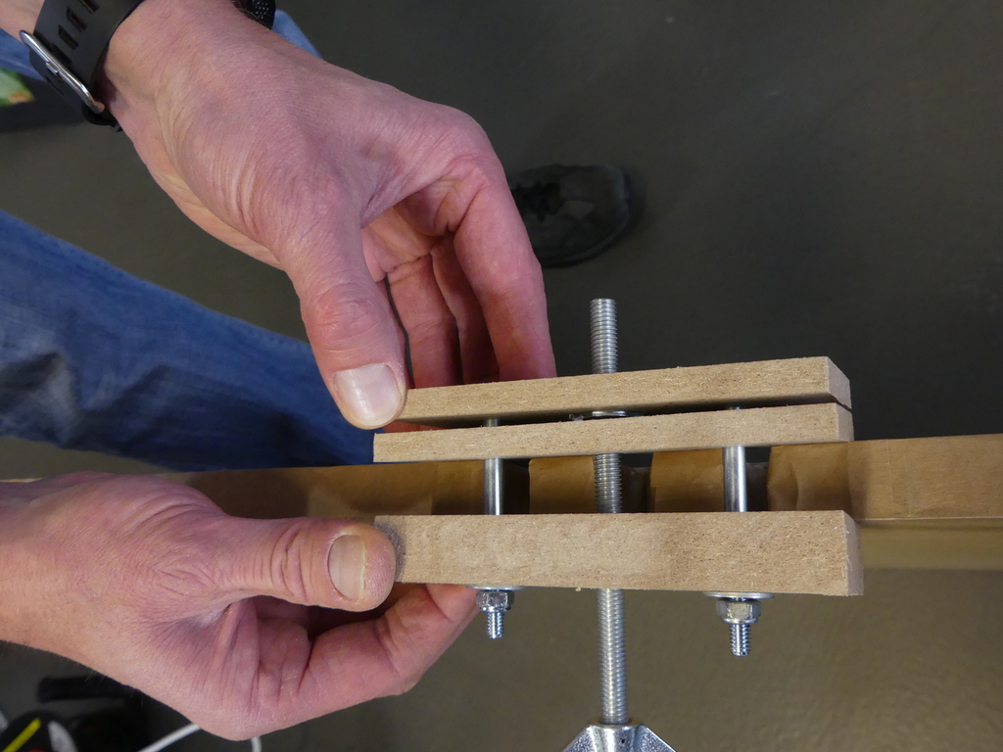

Figuur 28. De afstandhouder is een beetje geopend en wordt over het toetsenbordblad gehouden.

* 1. Druk de afstandshouder nu op het toetsenbordblad zodat de achterkant gelijk is met de achterkant van het blad. Eventueel kun je het toetsenbordblad naar beneden richten op de grond en dan het blad op de afstandhouder drukken.  
     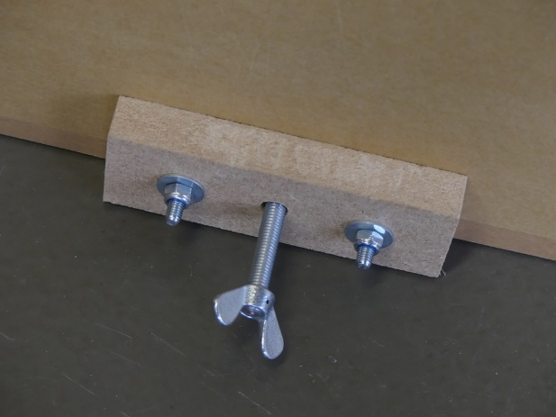 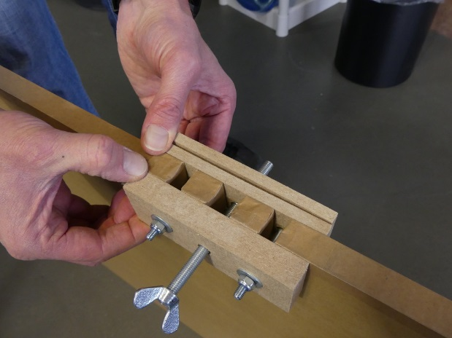

Figuur 29. Door het toetsenbordblad met afstandhouder op de grond te drukken komt die mooi op de juiste plaats te zitten.

1. Doe de volgende stappen liefst met twee begeleiders tegelijk op de tegenover elkaar liggende werkplekken.
2. Neem twee vleugelmoeren en twee plankjes per werkplek.  
   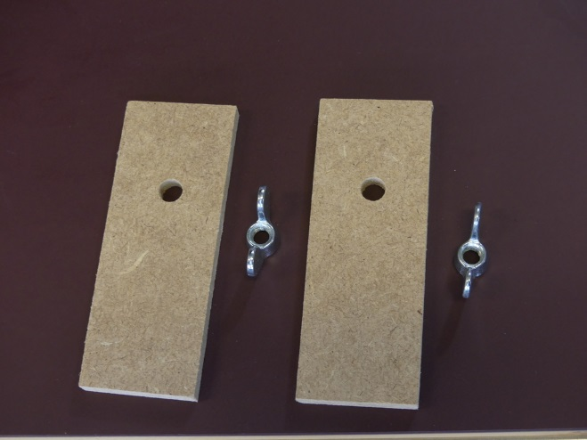

Figuur 30. De vleugelmoeren en beschermplankjes voor onder het toetsenbordblad.

1. Neem het toetsenbordblad op schoot. De afstandshouder gaat onder tafel, met de vleugel naar onder.  
   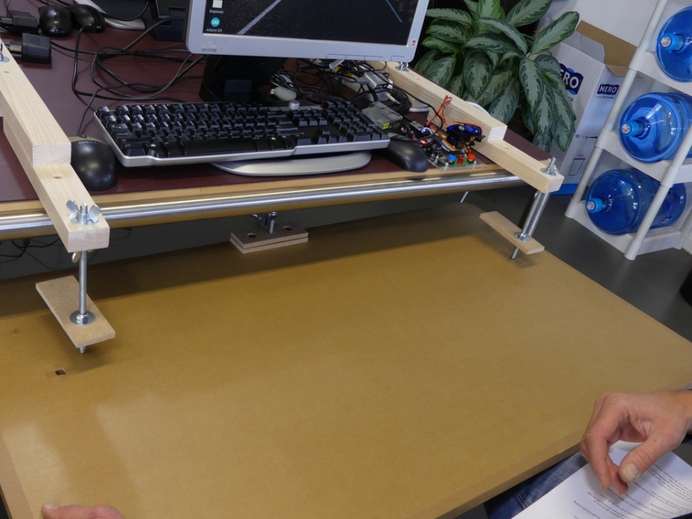

Figuur 31. Het toetsenbordblad word onder tafel gehaakt en aan de draadeinden bevestigd.

1. Leid een van de draadeinden voorzichtig door het gat in het blad. Laat de begeleider aan de overkant van de tafel met dezelfde lat beginnen. Pas op het blad niet te beschadigen.  
   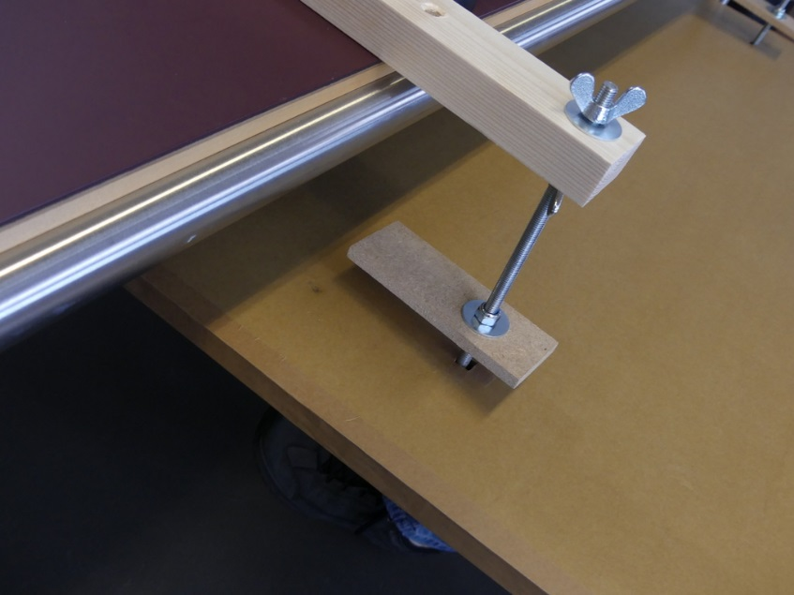

Figuur 32. Draadeind wordt voorzichtig door het gat geleid.

1. Als er voldoende begeleiders zijn kan het handig zijn om de linker en rechter lat tegelijk te doen door twee begeleiders per werkplek, totaal dus 4.
2. Zet een plankje op het draadeind onder het blad. Het gat is ruim van grootte. Het lange deel van het plankje wijst van de tafel af, dus net andersom als bij het plankje boven het blad.  
   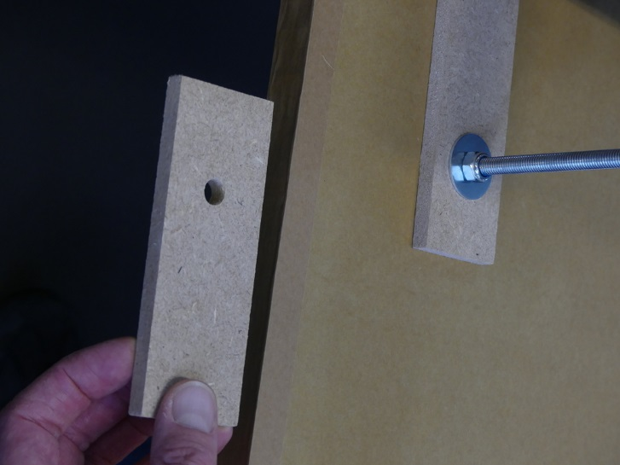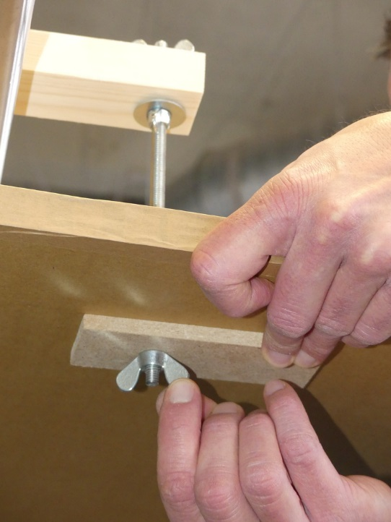

Figuur 33. Het plankje bovenop wijst naar de tafel, het plankje onder wijst van de tafel af.

1. Schroef een vleugelmoer op het draadeind. De vleugelmoer gaat gemakkelijk over het einde van de draadstang omdat daar geen schroefdraad zit.
2. Bevestig nu het tweede draadeind aan de andere kant van het toetsenbordblad.
3. Nadat beide tegenover elkaar liggende toetsenbordbladen zijn gemonteerd, zet dan de latten op tafel vast met lijmklemmen (per 14 of 16 werkplekken in een krat)  
   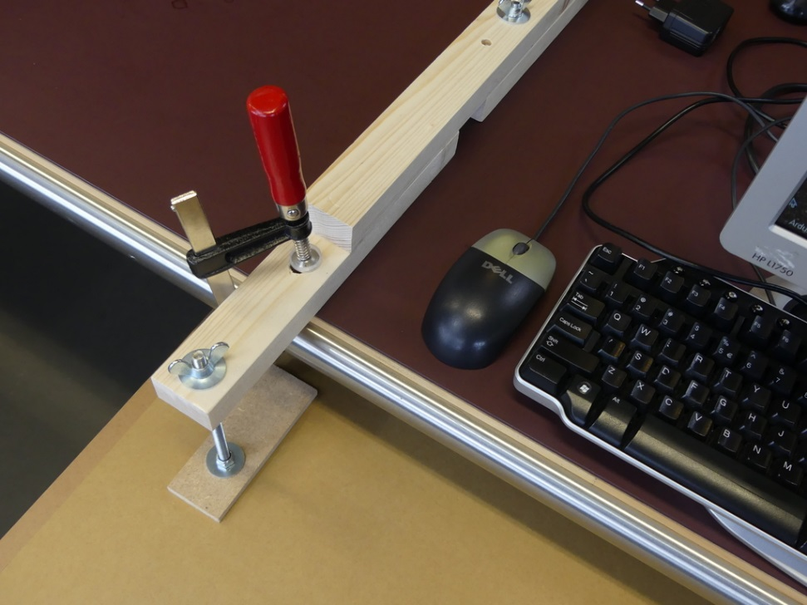

Figuur 34. De lat is met een lijmklem vastgezet.

1. Stel de hoogte van het tafelblad in met de vleugelmoeren en zorg dat het blad niet kan kantelen maar wel horizontaal staat door de afstandhouder onder tafel goed in te stellen.  
   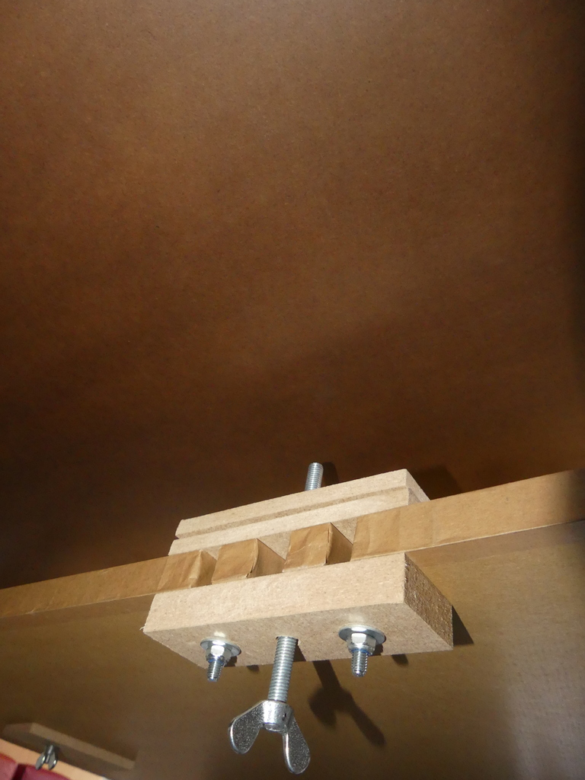 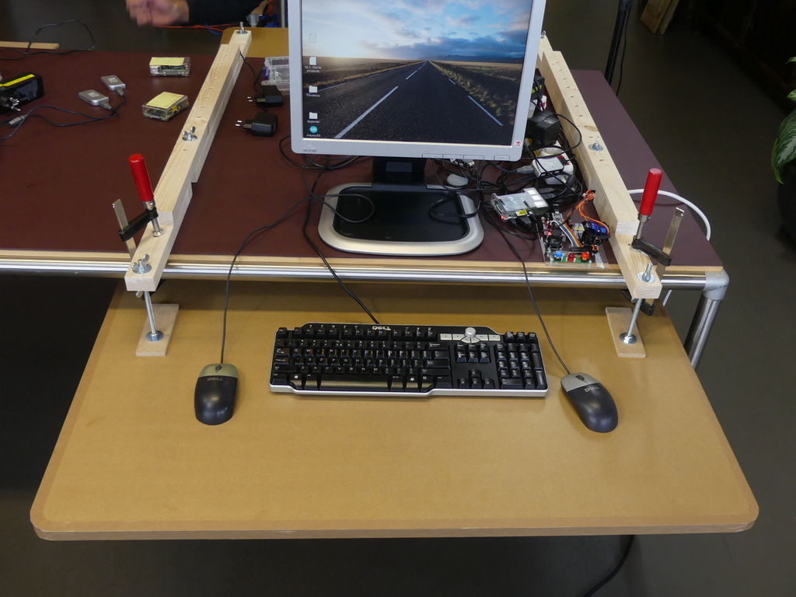

Figuur 35. Onder tafel moet de vleugelbout het tafelblad raken. Daarmee wordt het toetsenbordblad horizontaal gesteld.

## Deel 4

1. Leg het toetsenbord en de muizen op het toetsenbordblad.



Figuur 36. De complete werkplek. De les kan beginnen!